福島県製造技術高度化研究会セミナー
「ものづくりを支える3Dスキャン測定技術」開催のご案内
近年の製造分野では、3Dデータを用いたCAD・CAE・測定・リバースエンジニアリング等を導入することで、製品開発・製造期間が短縮されています。
本セミナーでは、非接触三次元形状測定やリバースエンジニアリングに関するコンサルティング業務を行っている一般社団法人 三次元スキャンテクノロジー協会から講師をお招し、より高精度に測定ができる方法を身に着けることを目的とします。更に、当所にある3Dデジタイザ（GOM社 ATOS）で測定・検査の実演をあわせて行います。非接触三次元形状測定にご興味をお持ちの方、導入を検討されている方はもとより、すでに導入いただいている方にもお役立ていただける内容となっておりますので、ふるってご参加下さい。

１．日 時 平成30年1月24日（水）9:00 ～ 16:00
２．場 所 福島県ハイテクプラザ 3階会議室、1階測定室（郡山市待池台1丁目12番地）
３．講 師 一般社団法人 三次元スキャンテクノロジー協会
代表理事 青柳 祐司 氏
副代表理事 原 洋介 氏
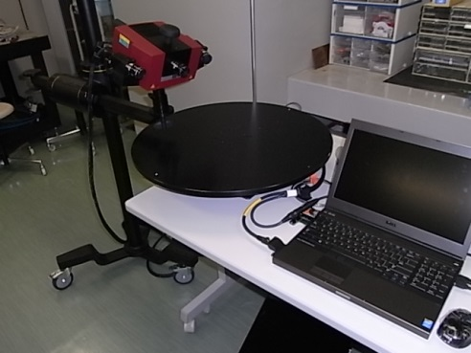
４．内 容 ①講演（9:00 ～ 12:00）
「ものづくりのための3Dデジタイザ活用方法」
・3Dデジタイザの概要・種類・選び方
・安定した3Dスキャンの手法・ノウハウ
・リバースエンジニアリングのコツ
・3Dデジタイザの活用方法・事例
・海外展示会の最新トレンドの紹介
②測定実演（13:00 ～ 16:00）
「3Dデジタイザによる測定・検査方法」
※参加者多数の場合、2班に分けて講演・測定実演が逆になることがあります。
５．参加費 無料
６．定 員 20名
７．その他 食堂がありませんので昼食を持参してください。
８．申込先 福島県ハイテクプラザ 生産・加工科 緑川 まで
FAX 024-959-1761 （問い合わせ電話番号 024-959-1738）
e-mail midorikawa_yuuji_01@pref.fukushima.lg.jp
FAX 024-959-1761 セミナー参加申込書「ものづくりを支える3Dスキャン測定技術」
企業（団体）名
所在地
電話／FAX | 電話： | FAX：
e-mail（代表者）
参加者名 |  | - 全体 ②講演のみ ③実演のみ
 |  | - 全体 ②講演のみ ③実演のみ

